ШКОЛА ИГРАТЕХНИКОВ
приглашает
Семинар - путешествие
ОХОТА за ИСТИНОЙ
15 июля – 10 августа
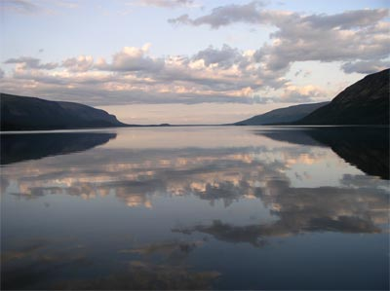

Название Сейд - озеро в переводе с саамского языка означает Святое озеро, и действительно, до сих пор оно является у саамов священным местом. На вершинах гор вокруг озера часто встречаются сейды (обиталище духов) - пирамиды, сложенные из камней в определенном порядке. Сейды являются местом поклонения у саамов – носителей традиции.
Район Сейд – озера является жемчужиной Кольского полуострова. Окруженное трехсторондревними седыми горами (Кольский горный массив является одним из самых древних в мире), оно является своеобразным центром, в котором пересекаются многие природные, климатические, антропологические и мистические загадки. С научной точки зрения данный район является районом геологической, геофизической, гидрологической, биогенной, психофизической и геотермальной аномалии.
Район Сейд – озера проникнут древним матриархальным духом. Достаточно сказать, что две большие горы, в районе Сейд-озера называются Куандеспахк (гора любви или соития) и Нинчург (женскиегруди).
Этот район является тем сокровенным местом, куда с начала века устремляются различные экспедиции в поисках следов неведомой нам цивилизации (в начале века русские эзотерики искали здесь то, что Рерих искал на Тибете).
«Охота за Истиной» – это традиционное событие в Школе Игратехников, позвляющее участникам приблизиться к истине. Это семинар, в котором игра, сливается с реальностью, и мистические практики органично вплетаются в кажущуюся обыденной жизнь.
Стоимость участия в семинаре
200 евро при оплате до 1 мая,
дальше – больше по нарастающей, вплоть до 500 евро - в день начала. Плюс питание и возможные орг.расходы по его доставке.

